Консультация для родителей
«Как организовать праздник для ребёнка дома»

Подготовила: Стефаненко Лидия Васильевна,
музыкальный руководитель первой квалификационной категории
Для ребёнка праздничные и торжественные дни особенно значимы, поскольку дарят ему новые впечатления и приятные волнения, приобщают к традициям, сближают с родными и друзьями, И когда он становится взрослым, то с особым теплом вспоминает те детские праздники, которые для него устраивали родители.
Уже в самом сочетании этих двух слов «детский праздник» есть специфический аромат родного дома, они всегда ассоциируются с чем-то светлым и радостным.
Начнём с приглашения на праздник.
*Приглашайте гостей за 10-12 дней, чтобы они могли распланировать своё время и отложить дела.
*Переговорите с родителями детей, чтобы выбрать удобную дату и время, расскажите, как к вам добраться.
*Спросите, кто из родителей приведёт вашего маленького гостя, останется ли он с ребёнком на время праздника и в котором часу планирует уйти.
*Если родители обираются уйти на время праздника, выясните по какому телефону можно с ними связаться.
*Обязательно узнайте, нет ли у ребёнка аллергии на какие-либо продукты.
*Если вы планируете отправиться с детьми на прогулку, сообщите об этом родителям гостей- чтобы они правильно одели детей, дали сменную одежду.
*Окинув квартиру критическим взглядом, оцените, какой урон могут нанести маленькие гости. Чтобы праздник получился для всех весёлым, а не только незабываемым, заранее уберите дорогие сердцу вазы, хрупкие предметы и ценные вещи.
*Можно подготовить специальные приглашения. Но не обязательно рассылать их по почте. Ребёнок может вручить открытку лично.
*Позаботьтесь о призах для конкурсов. Это могут быть: небольшой блокнотик, фломастер, открытка, необычный ластик, точилка, наклейки, фигурное мыло, значки, соломинки для коктейлей, маленькие фигурки животных, брелки и др.
*Приготовьте сувениров немного больше, чем предполагается гостей и конкурсов,- никогда не знаешь, какие неожиданности ожидают в ходе праздника. С помощью этих маленьких сюрпризов вы навсегда завоюете сердца ваших гостей.
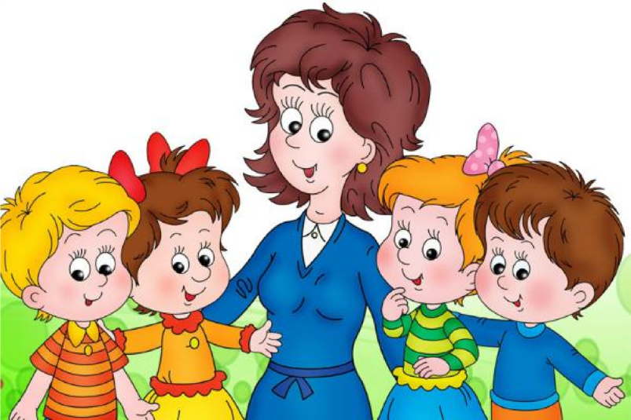
Прощание без слёз.
Если дети не хотят уходить и выпрашивают у родителей разрешение задержаться ещё хотя бы на десять минут, можете гордиться собой: ваш праздник удался. Но не у каждого мероприятия должен быть достойный финал. Несколько советов, как подсластить горечь расставания.
*Заранее выясните, когда детям надо уходить домой. Зная время, вам будет легче подвести их к прощальной точке.
*За полчаса предупредите детей, что скоро надо будет расставаться. Ничто так не выводит из себя ,как необходимость вдруг бросить всё на середине игры и уйти домой.
* Продумайте игру или какое-то занятие «под занавес». Это может быть общий рисунок на память, групповой портрет всей компании, розыгрыш сюрпризов.
* Не позволяйте вашим гостям уходить с пустыми руками. Может быть, стоит завернуть на дорожку кусочек пирожка или дать пару конфет, подарить игрушку с ёлки.
*Позвоните и выясните, как добрались ваши гости до дома, Возможно, и ваш малыш захочет сказать пару слов по телефону, но не надо заставлять его это делать.
*Если ваш малыш был в гостях, то по правилам хорошего тона, ему следует на другой день позвонить и поблагодарить хозяев за приятно проведённое время. Если он ещё мал или смущается, это можете сделать вы, но в его присутствии.
Как дарить подарок.
Некоторые дети стесняются и чувствуют себя крайне неловко, другим сама мысль о необходимости дарить подарок омрачает радость предстоящего праздника, поэтому они, стремясь как можно быстрее завершить процедуру, суют имениннику сверток и убегают играть. Некоторые дети вообще не готовы расстаться с принесённым подарком, они крепко держат его двумя руками и смогут распрощаться с ним, только если занять их чем-то увлекательным. Третьи абсолютно уверены, что приносят подарок на время своего пребывания в гостях, и, уходя, требуют вернуть его обратно. Как подготовить ребёнка к этому ритуалу?
*Обсудите с ним, какой подарок мог бы порадовать приятеля. Ваше чадо, скорее всего, расскажет вам о своих потаённых желаниях, поэтому, чтобы не попасть впросак, позвоните маме друга и уточните, какому подарку был бы рад он.
*Не покупайте игрушку, о которой давно мечтал ваш ребёнок. В крайнем случае, купите две одинаковые: так вы избежите ситуации, когда перед уходом домой ваше любимое дитя захочет прихватить подарок с собой. Возможно, двойная плата за подарок не слишком большая цена, чтобы избежать разрывания его на части, обильных слёз и долгих обид.
*Подарок доставит двойное удовольствие, если его предварительно упаковать в красивую бумагу. Дети- большие эстеты, и вид нарядной упаковки приводит их в полный восторг.
*Не старайтесь уговорить своего ребёнка, нарисовать что- нибудь для другого ребёнка. Как все великие художники, дети благосклонно относятся только к собственному творчеству, поэтому шедевр вашего ребёнка могут не оценить по достоинству.
*Само вручение подарка - дело не простое и требует предварительной подготовки. Чтобы не вышло казуса, отрепетируйте этот момент. Если ребёнок чувствует себя неловко, возьмите на себя главную роль- подарите подарок и скажите несколько слов от вас обоих. Ничто так не испортит праздничное настроение, как заунывное напоминание о несовершенстве: «Ну вспомни, что ты хотел сказать, мы же повторяли», «А где, спасибо»? и т. д.
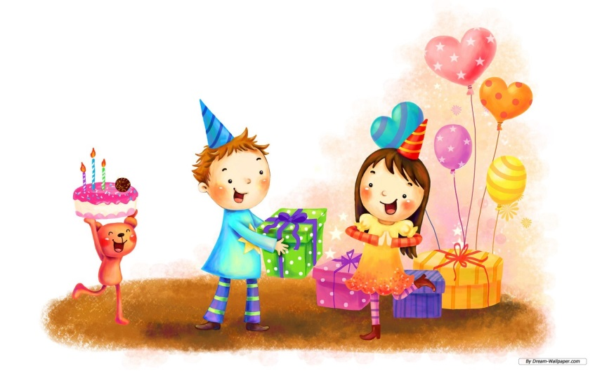
Как принимать подарки.
Из приятного сюрприза получения подарков может обернуться горьким разочарованием. Вместо ожидаемых игрушек тебе преподносят то, что у тебя уже есть, или совершенно не то, что хотелось бы. Дети народ искренний и непосредственный, поэтому прямо заявляют о том, что у них «это» уже есть, а вот «это» им совсем не нравиться. Мы не призываем вас учить детей лукавить, но несколько уроков хорошего тона перед приходом гостей им не повредят.
*Объясните, что, как бы ни была увлекательна игра с уже пришедшими гостями, каждый подарок надо развернуть и поблагодарить за него.
* Дополнительные слова благодарности о том , какой это замечательный подарок и сколько возможностей он в себе таит, придётся произносить вам. Для юного хозяина это будет одним из уроков на будущее. А у гостя появится чувство заслуженной гордости оттого, что его выбор оказался удачным.
*Заранее подготовьте ребёнка к тому, что подарки могут быть разные - одни понравятся больше, другие меньше, но гостеприимные хозяева рады любому подарку.
*Постарайтесь внушить ребёнку, что «интеллигентные дети из хороших семей» благодарят за любой подарок и не оповещают всех присутствующих, что точно такая же вещь у них уже есть. Но нельзя быть уверенным, что ребёнок будет молчать , видя несправедливость. Если такая накладка произошла, будем надеяться, что благодаря своей находчивости и обаянию вы сумеете разрядить обстановку. Главное - не теряться, соблюдать спокойствие и присутствие духа.
Праздники - это особые дни в жизни любого человека, они несут заряд радости и эмоциональный подъём, обещают приятные каждому сердцу подарки и открытое общение с друзьями.

